Отчет по персональному проекту 5

Дисциплина:Операционные системы

Алехин Давид Андреевич

Содержание

# 1 Цель работы

Создать свой сайт.

# 2 Задание

Сделать записи для персональных проектов.  
Сделать пост по прошедшей неделе.  
Добавить пост на тему по выбору.  
 Языки научного программирования.

# 3 Теоретическое введение

# 4 Выполнение лабораторной работы

Создаю свой проект в content/project (рис. 1, 2).

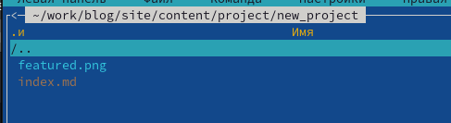

Рис. 1: project

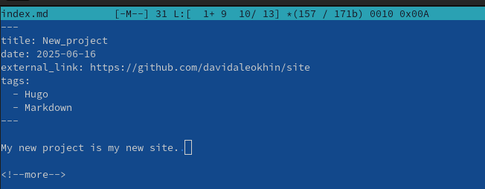

Рис. 2: project

Создаю пост по прошедшей неделе (рис. 3).

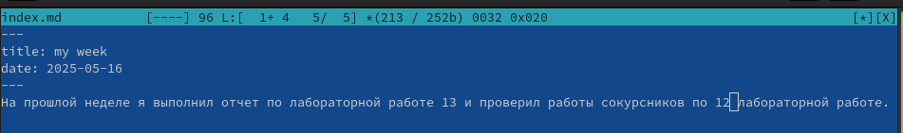

Рис. 3: post

Создаю пост по предложенной теме (рис. 4).

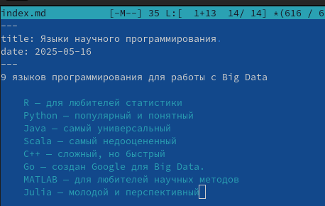

Рис. 4: post

Смотрю получившееся на сайте (рис. 5, 6).

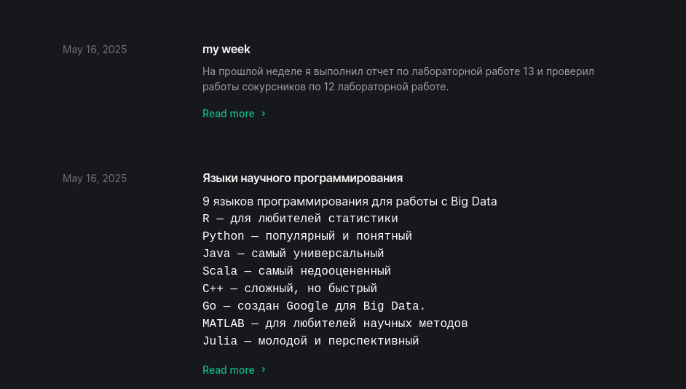

Рис. 5: итог

|  |
| --- |
| Рис. 6: итог |

Рис. 6: итог

# 5 Выводы

Я выполнил все задания по проекту: Сделать записи для персональных проектов. Сделать пост по прошедшей неделе. Добавить пост на тему по выбору. Языки научного программирования.

# Список литературы

https://esystem.rudn.ru/mod/page/view.php?id=1224217